东莞理工学院

招
标
文
件

项目编号：DGUT-CG-1431
项目名称: 环境工程实验室通风设备

东莞理工学院
二Ｏ一四年九月

目 录

目 录 2
采购公告 3
采购邀请函 4
附件： 7
一、 用户需求 7
二、报价文件格式 7
格式一 投标承诺书 7
格式二 商务技术条款偏离表 7
格式三 报价总表 7
格式四 报价明细表 7
格式五 售后服务措施和承诺 7
格式六 从业人员及其技术资格一览表 7
格式七 商务技术评分、资格等证明材料 7
三、合同样式 7

采购公告
DGUT-CG-1431
经批准，现就环境工程实验室通风设备购置（采购编号DGUT-CG-1431）进行公开招标，欢迎欢迎具有相关经营范围资质和能力的国内供应商参加本次采购。
- 索取采购文件时间：2014年9月9日至9月15日（节假日除外），上午9：00至11：30，下午3：00至5：00。
- 索取文件地点：东莞市松山湖区大学路1号行政楼B208 室。
- 索取文件时应提供以下资料：
  - 投标人的条件：
1、在中华人民共和国境内注册并具有相关项目内容的经营范围。
2、投标人参加政府采购活动近三年没有违法记录，并遵守政府采购法律、法规。
（注）：如投标单位提供的证件不真实或提供假证，其投标将是无效投标。
  - 提供资料
1、营业执照副本原件及正本复印件一份（加盖公章）。
2、税务登记证副本原件及正本复印件一份（加盖公章）。
3、有效授权委托书原件。
4、代表人身份证复印件及授权人身份证复印件。
四、接受投标文件及标投时间、地点
  - 接受投标文件时间：2014年9月16日上午9：30分之前；地点：东莞理工学院资产后勤管理处B211房；
  - 开标时间：2014年9月16日上午9：30分之前；地点：东莞理工学院资产后勤管理处B211房；
  - 开标时，供应商必须有法定代表人或其委托代理人参加（应提供授权委托书原件）。
五、本项目预算价：10万。
六、联系电话：0769-22861801 传真：0769-22861801 联 系 人：钟老师
特此公告
东莞理工学院
2014年9月9日

采购邀请函
各有关供应商：
经批准，现就环境工程实验室通风设备购置（采购编号DGUT-CG-1431）进行公开招标，欢迎具有相关经营范围资质和能力的国内供应商参加本次采购。
- 采购货物及要求详细见用户需求。
- 报名时间：2014年月日至月日（节假日除外）。报名地点：东莞市松山湖区大学路1号行政楼B208室。
- 索取文件时应提供以下资料：
（一）投标人的条件：
1、在中华人民共和国境内注册并具有相关项目内容的经营范围。
2、投标人参加政府采购活动近三年没有违法记录，并遵守政府采购法律、法规。
(二)提供资料
1、营业执照副本原件及正本复印件一份（加盖公章）。
2、税务登记证副本原件及正本复印件一份（加盖公章）。
3、有效授权委托书原件。
4、代表人身份证复印件及授权人身份证复印件。
- 接受投标文件及开标时间、地点
  - 接受投标文件时间：2014年9月16日上午9：30分之前；地点：东莞理工学院资产后勤管理处B211房；
  - 开标时间：2014年9月16日上午9：30分之前；地点：东莞理工学院资产后勤管理处B211房；
  - 开标时，供应商必须有法定代表人或其委托代理人参加（应提供授权委托书原件）。
- 联系电话：0769-22861801 传真：0769-22861801 联 系 人：钟老师
- 注意事项
  - 本次采购，供应商可以对其中一个包进行报价，或者就所有包进行报价。
  - 从签定合同之日起，成交供应商必须一个月内按照采购要求、货物进行交货、安装、施工、调试。
  - 货物要求
    - 所有货物均需上门交货、安装、施工、调试，含一切必需辅材。均需提供包修、包退、包换等售后服务。
    - 所有货物都必须全新、原装。符合国家质量检测标准或具有国家出口商品检测合格证明。
    - 每件货物包装箱内附一份详细清单及质量合格证。
  - 报价要求
    - 报价应包括：
    - 设备材料购置费（含一切必需辅材）；
    - 安装、施工、调试、运输费；
    - 售后服务费。
    - 以上报价为交钥匙价，含一切税费，以人民币为报价和结算货币。确定成交供应商后，成交供应商不得以任何理由追加材料和辅材等费用。
    - 开出的所有票据应与成交供应商的名称一致。
    - 若报价合计与明细不符，以合计为准，小写与大写存在差异，以大写为准。（如供应商不接受此规定，视为放弃本次投标）。
    - 供应商报价文件中只能有一个报价，超过一个报价其报价文件无效。
- 投标文件
  - 供应商应提供以下投标文件正本一份和副本三份。正、副本内容完全一致，一旦正本与副本有差异，以正本为准。一份正本与三份副本必须密封包装，缺少份数的报价文件无效。
  - 投标文件包括以下内容：
    - 投标承诺书；
    - 商务技术条款偏离表；
    - 报价总表（只报总价，不报品目详细价）；
    - 货物清单及详细报价（含品牌、型号、配置、数量、单价、合计等）；
    - 货物交货期及安装；
    - 付款方式；
    - 售后服务措施及承诺；
    - 从业人员及技术人员状况；
    - 资格证明材料，包括营业执照、税务登记证、法定代表人授权委托书、法定代表人及委托代理人身份证明；
    - 经营业绩，公司财务状况，售后服务计划，实施计划及质量保证，设备彩页等；
    - 其它优惠条件或需说明的其他内容。
  - 投标文件必须是书面打印并装订成册，并保证不会出现掉页漏页现象，正本每页必须盖有法定代表人或委托代理人签字和法人单位公章，副本盖骑缝章，否则一切不良后果由供应商负责。电报、电话、传真、电子文档形式的投标文件概不接受。投标文件必须在规定的时间前送至投标地点交东莞理工学院资产后勤管理处签收，迟到者拒收。供应商递交投标文件后，不得撤回投标文件。提交的投标文件必须按要求密封好，否则拒收，并取消资格。
- 评标
  - 本次招标，采用综合评分法评标。综合考虑以下因素确定成交供应商：企业资质、设备条件、信誉、业绩；货物的用料规范标准、设计水平、制作工艺、交货期、安装期、付款方式、售后服务承诺及措施、其他优惠条件；货物报价等。
综合评分法评分因素和权重分值
根据评标原则，所有投标文件的评分按商务标、技术标、价格标三个部分分别打分的方式进行。
评标总得分=商务得分+技术得分+价格得分
评分因素分值表如下：
1、商务评审内容：（30分）

评审事项 |  | 评审细则
1 | 公司财务状况(5分) | 2012和2013年公司财务状况，如营业额等，提供会计师事务所审核过的财务报表两年盈利的得5分，提供投标人自己公司出具的财务报表且两年盈利的得1-2分，没有提供财务报表的得0分。
2 | 售后服务(9分) | 1、在珠三角地区具有固定售后服务机构，并提供化工原理实验室和环境工程实验室设备的生产厂家在当地售后服务委托书，得5分。在珠三角地区外具有固定售后服务机构，得2分。（以售后服务机构的营业执照复印件（加盖售后服务机构公章）为准。）  2、有完善的售后服务计划，响应时间，服务方式，人员安排，有清晰的说明，优得4分，良得2-3分，一般得0-1分。
3 | 业绩经验(16分) | 近三年有类似业绩每一个得1分，最高得分为8分。近三年有学校类似业绩每一个增加1分，最高增加得分8分。（每项业绩须同时提供中标通知书、合同及验收报告）。

2、技术评审内容：（40分）

类别 | 评审内容
技术部分  （总分40分） | 对招标文件的响应程度（25分） | 对照各投标人投标文件的技术参数，带★号的参数为重要参数，不满足要求的，每一项扣5分。其他参数不满足的，每项扣3分，扣完为止。
技术部分  （总分40分） | 所投产品的稳定性、先进性、可靠性和实用性（5分） | 根据投标人所投产品的品牌、档次、性能进行评比，优得5分，良得4，差的得2分。
技术部分  （总分40分） | 技术力量支持情况  （5分） | 根据投标人提供的技术力量支持（如技术人员学历背景、服务人员的经验及配置情况等）进行评价。优得5分，良得4，差的得2分。
技术部分  （总分40分） | 实施措施及  质量保证  （5分） | 实施计划质量保证承诺详细完善得5分，实施计划质量保证承诺一般的得4分，实施计划质量保证承诺简单的得2分。

每个评委对各投标人的商务评分的算术平均值即为该投标人的商务得分；每个评委对各投标人的技术评分的算术平均值即为该投标人的技术得分。

3、价格评分：价格得分满分为30分，价格得分计算方式如下：将评标委员会修正后的所有有效投标的投标价格, 取满足招标文件要求且投标价格最低的投标报价为评标基准价，其价格分为满分。其他投标人的价格分统一按下列公式进行计算：
投标报价得分=(评标基准价/投标报价)×价格权值(30%)×100，算出所有合格投标人的价格得分。

  - 确定成交供应商后三个工作日内由东莞理工学院资产后勤管理处采购中心发出《中标通知书》
- 合同的签订和履行
  - 成交供应商不得将成交项目转让他人，也不得将成交项目肢解后转让他人。
  - 收到成交通知书后，成交供应商与使用方按通知要求签订合同。合同签订的依据为招标文件、投标文件、招标记录及补充说明等。
  - 合同签订后，供需双方应严格按合同履行。由使用方验收。
- 付款方式
货物到达招标人指定的地点且安装、调试完毕，经招标人验收合格、办理完全部验收手续后，向中标供应商支付合同总价的95%，余款待质保期满一年再支付。

附件：
- 用户需求书
- 投标文件格式
1、投标承诺书
2、商务技术条款偏离表
3、报价总表
4、货物明细表
5、售后服务措施和承诺
6、从业人员及其技术资格一览表
7、商务技术评分、资格等证明材料
- 合同格式（供参考）

用户需求
用户需求书

序号 | 采购品目名称 | 计量 单位 | 数量 | 配置标准及性能要求、内容及说明 | 设备参考图片 | 单价 | 小计
1 | 变频通风柜 | 套 | 1 | 2.1 通风柜：  2.1.1 上下箱体全部采用玻璃钢开模整体灌模，整体无接缝，并配有凝液接槽功能。具有良好的防腐性能，无渗漏。  2.1.2 上柜（通风柜）内衬板：采用5mm厚抗酸碱玻璃钢板。  2.1.3 导流板（BAFFIE）：导流设计，其材质同内衬板，导流板安装位置与角度使排气分布均匀，无死角，在标准状况下，导流板上方与中、下方出风口排风量比例各约50+10%，以确保不同比重之气体均能有效排除。  ★2.1.4 操作台面：19mm厚耐强酸强碱，耐高温达600℃DURCON环氧树脂板。  2.1.5 辅助进气口：于通风柜前面板下方成型百叶式辅助进气口，可于窗口关闭时，提供气源，以降低窗口下方开口激流。  2.1.6 调节门：调节门玻璃：采用厚5mm（+5%）安全钢化玻璃。无段平衡设计，视窗可停留在任意高度，玻璃门可左右推拉。其上下行程具静音轨道予以限制，避免摇晃碰撞。  2.1.8 集气风罩：采用锥形缩口集气罩，底部入口为长方形开口，顶部出口衔接管口高度50mm（含）以上，便于风管套管衔接，集气罩具良好之锥形集气角度及圆滑度，以获得良好之集气平均及低压损。  2.1.9 照明设备：灯罩内具220V、30W日光灯一支。  2.1.10 配件：（1）安装单口鹅颈化验龙头（1组），（2）化验杯槽（1组）。  2.1.11 工作台风速在0.5≥m/s，排气量为1500-5000M/H，电机功率为0.5-2.2KW,电压为380V三相。  2.2 通风系统及变频控制系统技术要求  2.2.1 PP风管，耐强酸强碱，坚韧，不易老化，防静电。  2.2.2 实验室专用的防腐防爆风机，外壳及叶轮均为玻璃钢结构。  2.2.3 通风系统D300以上的管线采用PP材质， D300以下的采用PVC材质。主风管风速：10-14m/s,支管风速：8-10m/s。  2.2.3.1 风机通过变频器自动控制及调节风机的转速，满足系统的变风量的要求。  2.2.3.2 每组通风设备通过感应器、调节阀及与风机联动开关单独的启停。  2.2.3.3 变频控制柜的安放位置应合理，并有必要的安全防护措施；柜内所有控制线路应有明确的标识，以便于维护、管理。  2.2.3.4 通风控制系统配置  2.2.3.4.1 变频器：信号0－10V或4-20 mA易驱。  2.2.3.4.2 感应器：在0.5秒左右对传递信号迅速反应易驱。  2.2.3.5 操作面板：简单实用，智能化高。  2.3 排风系统技术要求。  2.3.1 风速、风量稳定、噪声低，符合国家相关标准。  2.3.2 气流组织合理，排气顺畅，无气味溢出。  2.3.3 通风柜入口表面平均风速设计为0.5±0.2m/s。同时可根据通风柜所做实验的性质及排除废气的毒性大小、浓度高低对风量进行局部调节。  2.3.4 排风口需安装防风阀，避免排风机停止运行时外界空气倒灌入通风管内。  2.3.5 通过电动风阀来调节风量。 | 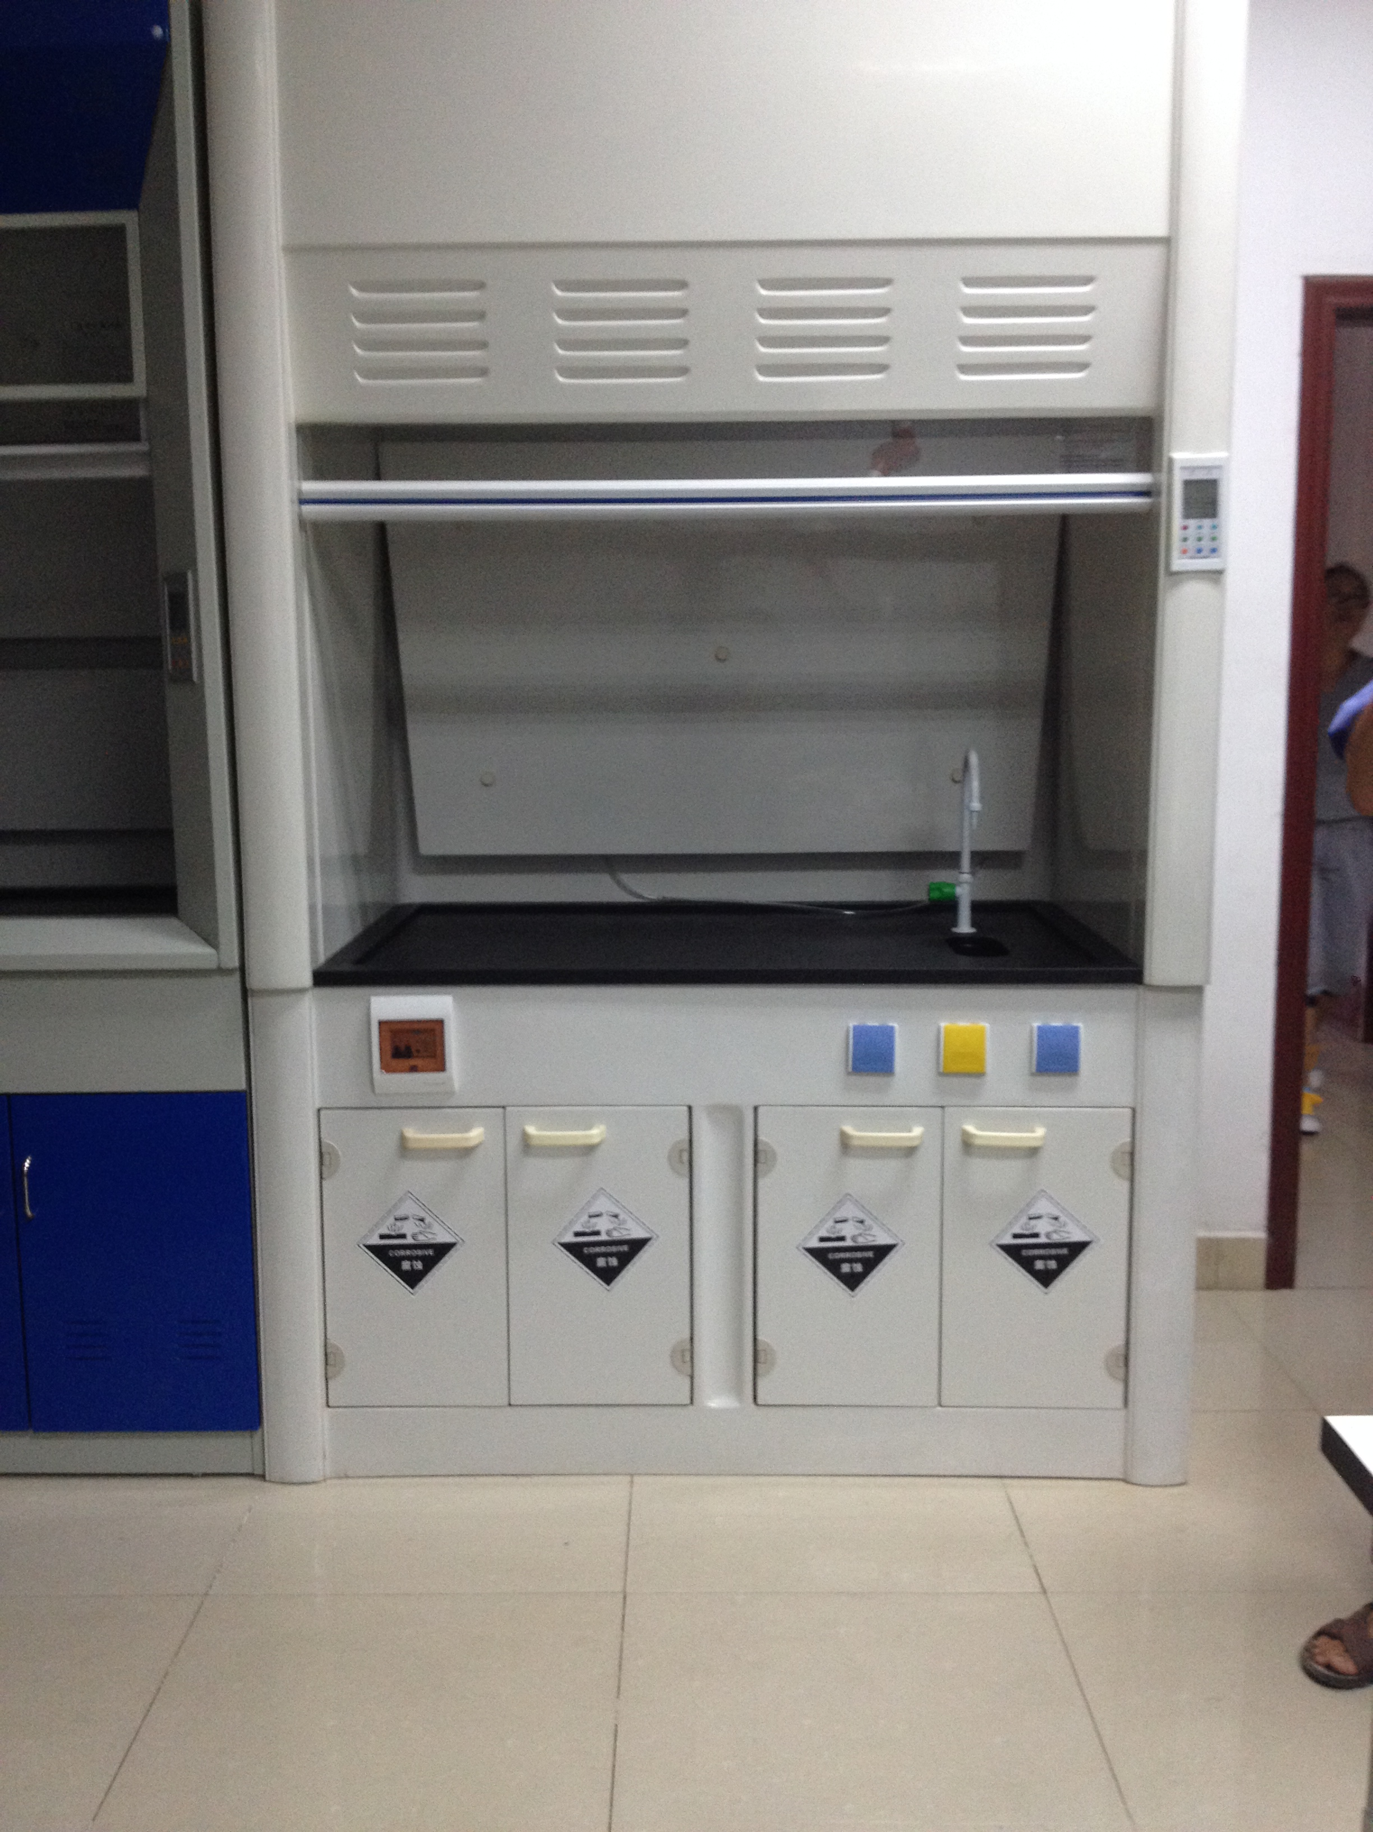
2 | 变频桌上排风罩 | 套 | 1 | 1、框架采用1.2冷轧钢板经酸洗淋化处理后表面环氧树脂静电喷涂；  2、楼顶出风口处配有高效活性碳过滤装置，用处理有机气体，，以减少有害气体排出，必免造成大气污染；  ★3、左右观察窗采用5厘钢化玻璃,带风量调节阀门.  ★配备有：电控系统配备VAV变频，有利于控制风量。必须配备有液晶触摸显示屏。 | 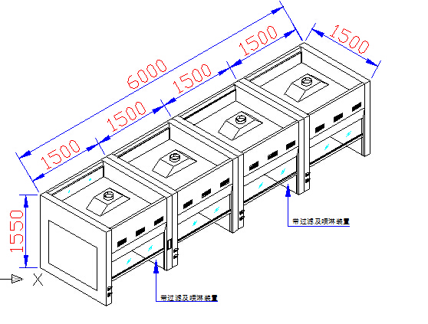
3 | 万向抽气罩 | 套 | 8 | 一、功能特点：  - 具有360旋转调节方向之功能，以固定架为中心最大活动半径可达1630mm.  - 具有控制进入气流时之功能。  - 固定架底面与装饰固定座距离990mm,可伸缩500mm.  - 易拆卸、重组及清洗。  二、零部件材质及使用说明：  - 关节：高密度PP材质，可360°旋转调节方向。  - 关节密封圈：高密度橡胶不易老化，安装在两关节内，起易旋转及密封作用。  - 支撑弹簧/关节连接杆：304不锈钢。  - 关节松紧旋钮：高密度PP材质，内嵌铜质螺母与关节连接杆锁合。  - 气流调节阀：气流调节扭与挡风板均为高密度PP材质，用304不锈钢方棒连接，手动调节外部阀门旋钮，控制气流量。  - 拱形/杯形集气罩：直径375mm/200mm，高密度PP制成，红色灰色和透明三种选择。  - 伸缩导管：直径75mmPVC，旋转装有微调固定扭的伸缩导挂管，可调28mm.  - 装饰固定座：高密度PP材质，用快丝固定于天花面。  - 因定架：高密度PP材质，用M8膨胀螺钉固定天实验室屋顶。  10、管箍：304不锈钢喉箍，将伸缩导管与排风管锁合。 | 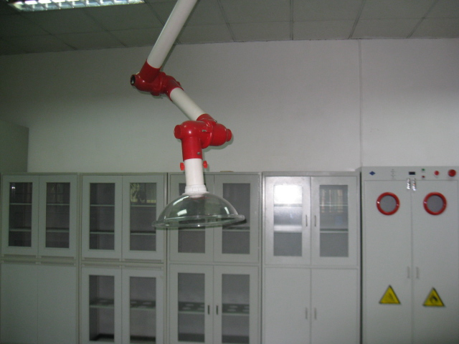
4 | 玻璃钢离心风机 | 台 | 1 | BF4-72-7C，功率:7.5KW，防腐风机（变频风机） | 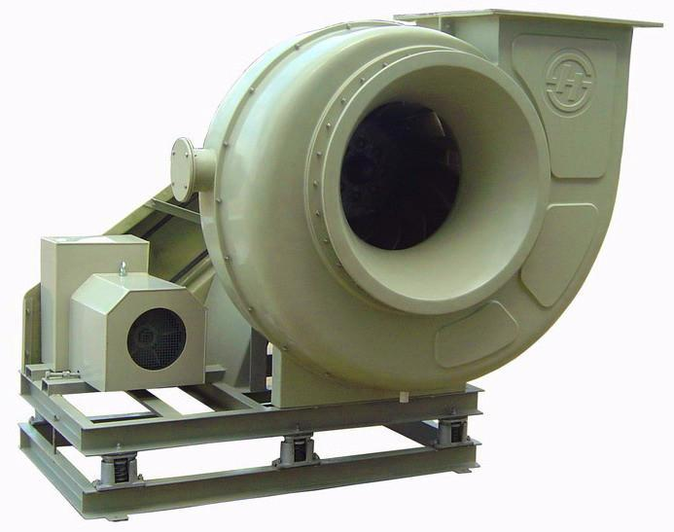
5 | 风机座减震器 | 台 | 1 | 弹簧式 | 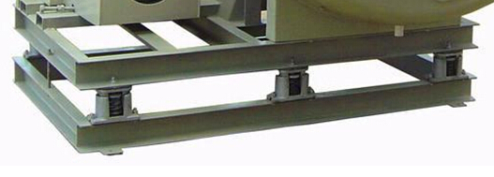
6 | 变频器 | 台 | 1 | 功率:7.5KW(康沃） | 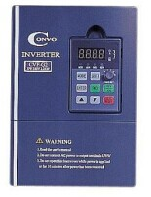
7 | 活性碳过滤器 | 台 | 1 | 800*800，PP材质 | 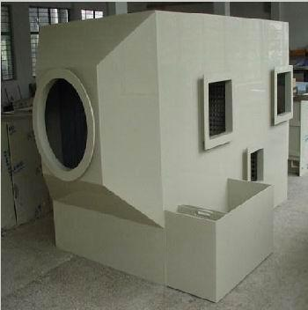
8 | 管道压力传感器 | 台 | 1 | 1、显示范围 0—1600  2、输出功率 DC0-10V  3、运行温度 -18---75度  4、供应电压 DC16—32V | 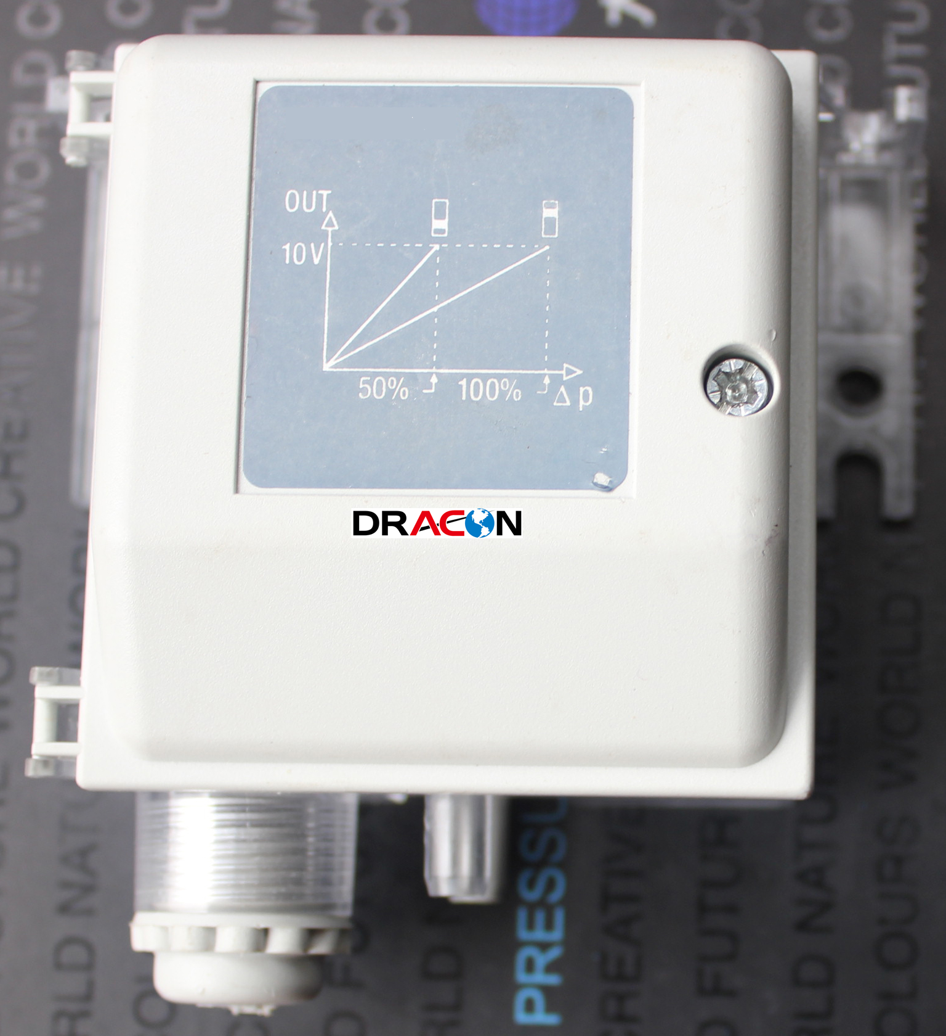
9 | 管道静压控制器 | 台 | 1 | 1、直接测量。液晶显示并恒定管道静压力值。  2、在不安全的条件下，提供声音及显示报警。  3、保持恒定压力，降低风机噪音和成本  4、调试变频器功率  5、声音及显示报警 | 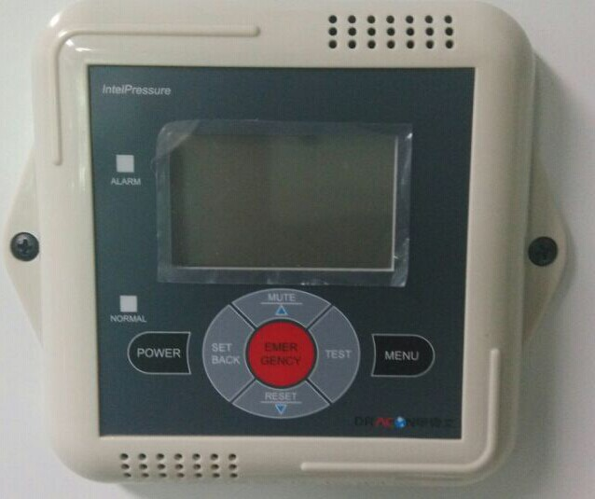
10 | 配电箱 | 台 | 1 | 1，钢制结构，外加防腐蚀涂层。  2、放变频器及漏电保护用  3、标识明显，操作简单 | 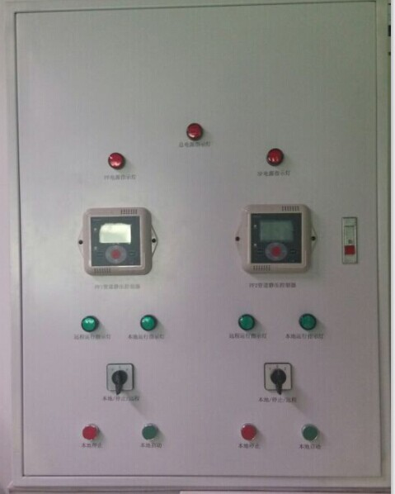
11 | 辅助材料 | 批 | 1 | （1）风机进风口软连接1套，7C，内钢圈，外帆布  （2）风机出口天圆地方1处，7C，玻璃钢材质  （3）电动风阀6只，直径300，防腐镀锌钢板  （4）风机防雨罩1套，PP材质  （5）弯头2个，直径500，PP材质  （6）直通10个，直径300，PP材质  （7）直通3个，直径400，PP材质  （8）直通8个，直径500，PP材质  （9）三通4个，直径160/直径300/直径160，PP材质  （10）三通1个，直径300，PP材质  （11）三通2个，直径400，PP材质  （12）三通2个，直径500，PP材质  （13）变径1个，直径300/直径400，PP材质  （14）变径2个，直径300/直径500，PP材质  （15）变径1个，直径400/直径500，PP材质  （16）风管18只，直径300，玻璃钢材质  （17）外墙风管钢支架1副，直径500，钢质  （18）楼顶风管钢支架1副，直径500，钢质  （19）室内风管吊架2副，直径400，钢质  （20）风机支架1副，钢质  （21）电缆线40米，Φ4*10（外套穿线管）  （22）控制线50米，Φ4*2.5  （23）信号线50米，Φ2*1.0(屏闭线)， | 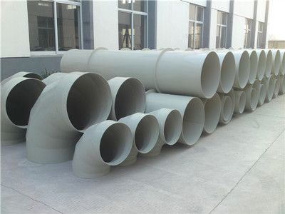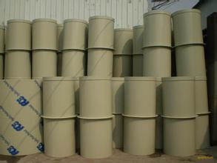
12 | 相关工程 | 批 | 1 | （1）墙体开孔，开孔复原  （2）安装人工修补，清洁场地等 | 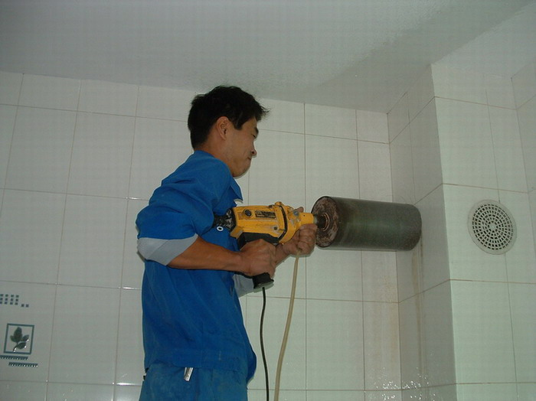
合计：

备注：1、所供设备参数不符合招标文件中带“★ ”要求的，将被视为无效投标。
2、合同签定之日起一个月内完成设备供货、安装和调试。
3、收货地点：松山湖东莞理工学院内。

二、报价文件格式

格式一 投标承诺书
致：东莞理工学院资产后勤管理处采购中心
（一）根据贵方为 的采购邀请，现提交下列文件正本__________份和副本 份：
    - 投标承诺书；
    - 商务技术条款偏离表；
    - 报价总表（只报总价，不报品目详细价）；
    - 货物清单及详细报价（含品牌、型号、配置、数量、单价、合计等）；
    - 货物交货期及安装；
    - 付款方式；
    - 售后服务措施及承诺；
    - 从业人员及技术人员状况；
    - 资格证明材料，包括营业执照、税务登记证、法定代表人授权委托书、法定代表人及委托代理人身份证明；
    - 经营业绩，公司财务状况，售后服务计划，实施计划及质量保证，设备彩页等；
    - 其它优惠条件或需说明的其他内容。
（二）报价¥ 元，大写（人民币） 。
（三）我方将按采购邀请函的规定履行合同责任和义务。
（四）递交谈判文件后我方不撤回谈判文件。
（五）与本次谈判有关的一切正式往来通讯请寄：
地址： 开户行：
电话： 帐户名称：
传真： 帐号：
电子函件：
供应商名称：
法定代表人或委托代理人签字：
（公章）
日期：

格式二 商务技术条款偏离表

招标文件内容 | 招标文件条款 | 投标文件条款 | 偏离情况 | 备注
资格条件
交货日期
付款方式
用户需求
★号条款
注：投标人必须严格按照此表格，逐条如实对照填写；若无明确填写偏离情况、填写不实或与其所提供的其它商务资料不符等将可能导致废标。

投标人名称（盖公章）：
投标人法定代表人或受委托人（签名）：
日 期：

格式三 报价总表
报价单位：元人民币
序号 | 报价 | 其 中 |  |  |  |  | 交货期
序号 | 报价 | 设 备  购置费 | 安装调试费 | 售后服务及培训费 | 税费 | 其它费用 | 交货期
投标总价￥ 大写：
投标人名称（盖公章）：
投标人法定代表人或受委托人（签名）：
日 期：

格式四 报价明细表

序号 | 名称 | 型号/规格 | 数量 | 原产地/  制造商名称 | 单价 | 总价 | 备注
总价

注：1、详细分项报价必须提供相应的品牌、规格型号、产地、单价、数量、小计、合计等详细信息。
2、如果单价和总价不符时，以单价为准，修正总价。

投标人名称（盖公章）：
投标人法定代表人或受委托人（签名）：
日 期：

格式五 售后服务措施和承诺
供应商名称（公章）：

安

装

调

试

售

后

技

术

维

护

服

务
交

货

期

法定代表人或委托代理人签字：
日期： 年 月 日

格式六 从业人员及其技术资格一览表
供应商名称（公章）：

序号 | 姓 名 | 职 位 | 持何种资格文件 | 发证日期及部门 | 从事本工作时间
投标人名称（盖公章）：
投标人法定代表人或受委托人（签名）：
日 期：

格式七 商务技术评分、资格等证明材料

  - 公司财务状况；
  - 经营业绩；
  - 售后服务计划；
  - 实施计划及质量保证；
  - 设备彩页。
  - 营业执照、
  - 税务登记证、
  - 法定代表人授权委托书、
  - 法定代表人及委托代理人身份证明等；
  - 其它优惠条件或需说明的其他内容。

投标人名称（盖公章）：
投标人法定代表人或受委托人（签名）：
日 期：

三、合同样式

合 同
合同编号：
甲方： 乙方：
地址： 地址：
电话： 电话：
传真： 传真：
邮编： 邮编：
甲方：
乙方：
根据《中华人民共和国合同法》及XXXX代理有限公司（采购编号：东采公〔2012〕 号）的招标文件和中标通知书的要求，甲方向乙方订购下列设备及服务，经双方协商一致，签订本合同，共同遵守如下条款：
一、合同项目
1、乙方在投标书所列的设备的供应、安装、调试责任；
2、乙方完成在投标书中所列的设备、服务的全部承诺；
3、乙方在投标书中承诺的维护、保养服务。
二、货物名称、品牌、型号、规格、制造商、数量及交货时间 (可在附件中体现)
序号 | 货物名称 | 型号规格 | 制造商 | 单位 | 数量 | 单价 | 金额 | 交货期 | 备注
 | 金额合计
三、价格
1、合同总价：
（人民币）大写出 （¥ ）。
其中：货物总价：
（人民币）大写出 （¥ ）。
2、总价包括了设备及所需附件、包装、运费、安装调试、税费、资料、质保期内等的全部费用。
3、本合同价为固定不变价。
四、货物产地及标准
1、货物为 （填写制造商名称） 全新的（原装）产品（含零部件、配件、随机工具等），表面无划伤、无碰撞。
2、标准
本合同所指的货物及服务应符合合同附件的技术规格所述的标准：如果没有提及适用标准，则应符合中华人民共和国国家标准或行业标准；如果中华人民共和国没有相关标准的，则采用货物来源适用的官方标准。这些标准必须是有关机构发布的最新版本的标准。
3、进口产品必须具备原产地证明和商检局的检验证明及合法进货渠道证明。
4、国内产品或合资厂的产品必须具备出厂合格证。
5、乙方应将所供物品的原厂售后服务承诺书或证明、用户手册、保修手册、有关资料及配件、随机工具等交付给甲方。
五、交货
1、合同签订后 天内交货，并负责设备的安装调试并交付使用。
2、交货地点： 东莞理工学院（或用户指定地点）
六、包装
1.除合同另有规定外，乙方提供的全部货物均应按标准保护措施进行包装。该包装应适应于远距离运输、防潮、防震、防锈和防野蛮装卸，以确保货物安全无损运抵指定地点。由于包装不善所引起的货物损失均由乙方承担。
2.乙方所供货物应为制造商原装出厂包装箱号与设备出厂批号一致。
七、索赔
设备在安装调试后未能达到乙方在投标书中所承诺的效果，经乙方一再努力仍未能达到投标效果的，甲方有权提出索赔，并可由下列方式之一解决。
乙方重新安装、调试，直至达到要求为止，如甲方认为乙方实在无能力完成的，有权单方中止合同，所发生的费用由乙方自行解决。
由乙方收回该货物的全套设备，所发生的费用由甲方在乙方履约保证金中扣除。

八、付款
货物到达招标人指定的地点且安装、调试完毕，经招标人验收合格、办理完全部验收手续后，在15个工作日向中标供应商支付合同总价的95%，余款待质保期满一年再支付。
九、其他服务
乙方为甲方提供下述免费服务：
1、提供各分项货物所必需的维修工具；
2、提供各分项货物的操作、维护手册；
3、为甲方培训操作维护人员。
4、凡设置了权限的产品，必须向建设方提供密码。
十、合同的转让和分包
1、本合同为总承包合同，不能以任何形式进行分包；
2、乙方不得部分转让或全部转让其应履行的合同义务。如甲方发现乙方转包或分包证据，乙方立刻失去继续供货资格，乙方不得破坏现场与施工效果，甲方不再付款。
十一、安装与调试
乙方必须在交货的同时，向甲方提供按本合同的技术规格、技术规范的要求进行安装调试，并将设备调试到最佳状态。未经甲方同意，不得更换合同内签订的货物。
十二、验收方式及质保期、售后服务要求
1、甲乙双方按用户需求书及本合同的有关规定验收。
2、因物品的质量问题发生争议，由广东省或东莞市质量技术监督部门进行质量鉴定。物品符合质量标准的，鉴定费由甲方承担；物品不符合质量标准的，鉴定费由乙方承担。
3、乙方对系统提供 年的免费维修保养期。在保养期内，如货物非因甲方的人为原因而出现的质量问题由乙方负责①在接到通知24小时内，乙方应用备件替代问题件，保证设备继续正常运行；②包修、包换或包退问题件，并承担修理、调换或退货的实际费用。乙方不能修理或不能调换，均按不能交货处理，乙方应退回100%设备款。
4、乙方不能在限期内按以上要求替代、维修问题设备，甲方有权自行修复，费用由乙方支付。
5、乙方应提供交货地点所在地的设备报修电话及联系人。
十三、违约责任
1、乙方交付的货物不符合合同规定的，甲方有权拒收，乙方向甲方支付货款总金额20%的违约金。
2、甲方无正当理由拒收货物，拒付货款的，甲方向乙方偿付货物总金额5%的违约金。
3、乙方逾期交付货物，则每日按合同总额2‰向对方偿付违约金。逾期交付超过15天，甲方有权终止合同。
4、甲方逾期付款，则每日按合同总额2‰向对方偿付违约金。
十四、争议的解决
1、凡与本合同有关而引起的一切争议，甲乙双方应首先通过友好协商解决，如经协商后仍不能达成协议时，任何一方可以向法院提出诉讼。
2、本合同发生的诉讼管辖地为东莞市有管辖权的法院。
3、在进行法院审理期间，除提交法院审理的事项外，合同其他部分仍继续履行。
4、本合同按照中华人民共和国的法律进行解释。
十五、知识产权
1、乙方应保证，甲方在中华人民共和国使用货物或货物的任何一部分时，买方免受第三方提出侵其专利权、商标权或其它知识产权的起诉。
2、投标价应包括所有应支付的对专利权和版权、设计或其他知识产权而需要向其他方支付的版税。
十六、税和关税
1、中国政府根据现行税法对甲方征收的与本合同有关的一切税费均应由甲方负担。
2、中国政府根据现行税法规定对乙方或其其雇员征收的与本合同有关的一切税费应由乙方负担。
3、在中国境外发生的与本合同执行有关的一切税费均应由乙方负担。
十七、合同工期
开工日期：
竣工日期：
十八、合同生效
本合同经双方授权代表签字盖章后生效，生效日以最后一个签字日为准。
十九、其它
1、本合同所包括的招标文件、投标文件、中标通知书等附件，是本合同不可分割的一部分，具有同等的法律效力。
2、在执行本合同的过程中，所有经甲乙双方签署确认的文件（包括会议纪要、补充协议、往来信函）即成为本合同的有效组成部分，其生效日期为双方签字盖章或确认之日期。
3、除甲方事先书面同意外，乙方不得部分或全部转让其应履行的合同项下的义务。
4、本合同一式 份，具有同等法律效力。本合同共 页，正本一式 份，甲方执 份,乙方执 份，招标代理执一份。
本合同合计 页A4纸张，缺页之合同为无效合同。
5、合同附件(合同编号)
备注： 1.本合同所有附件均在签订合同时编制，其编制依据是招标文件“用户需求书”中的要求和中标人的投标文件中的相应内容；
  - 合同附件的具体内容由双方在签订合同时确定。

甲方（盖章）： 乙方（盖章）：
买方法定代表(签字)： 卖方法定代表(签字)：
地址： 地址：
电话： 电话：
传真： 传真：
开户银行： 开户银行：
账号： 账号：
签约时间： 签约时间：

